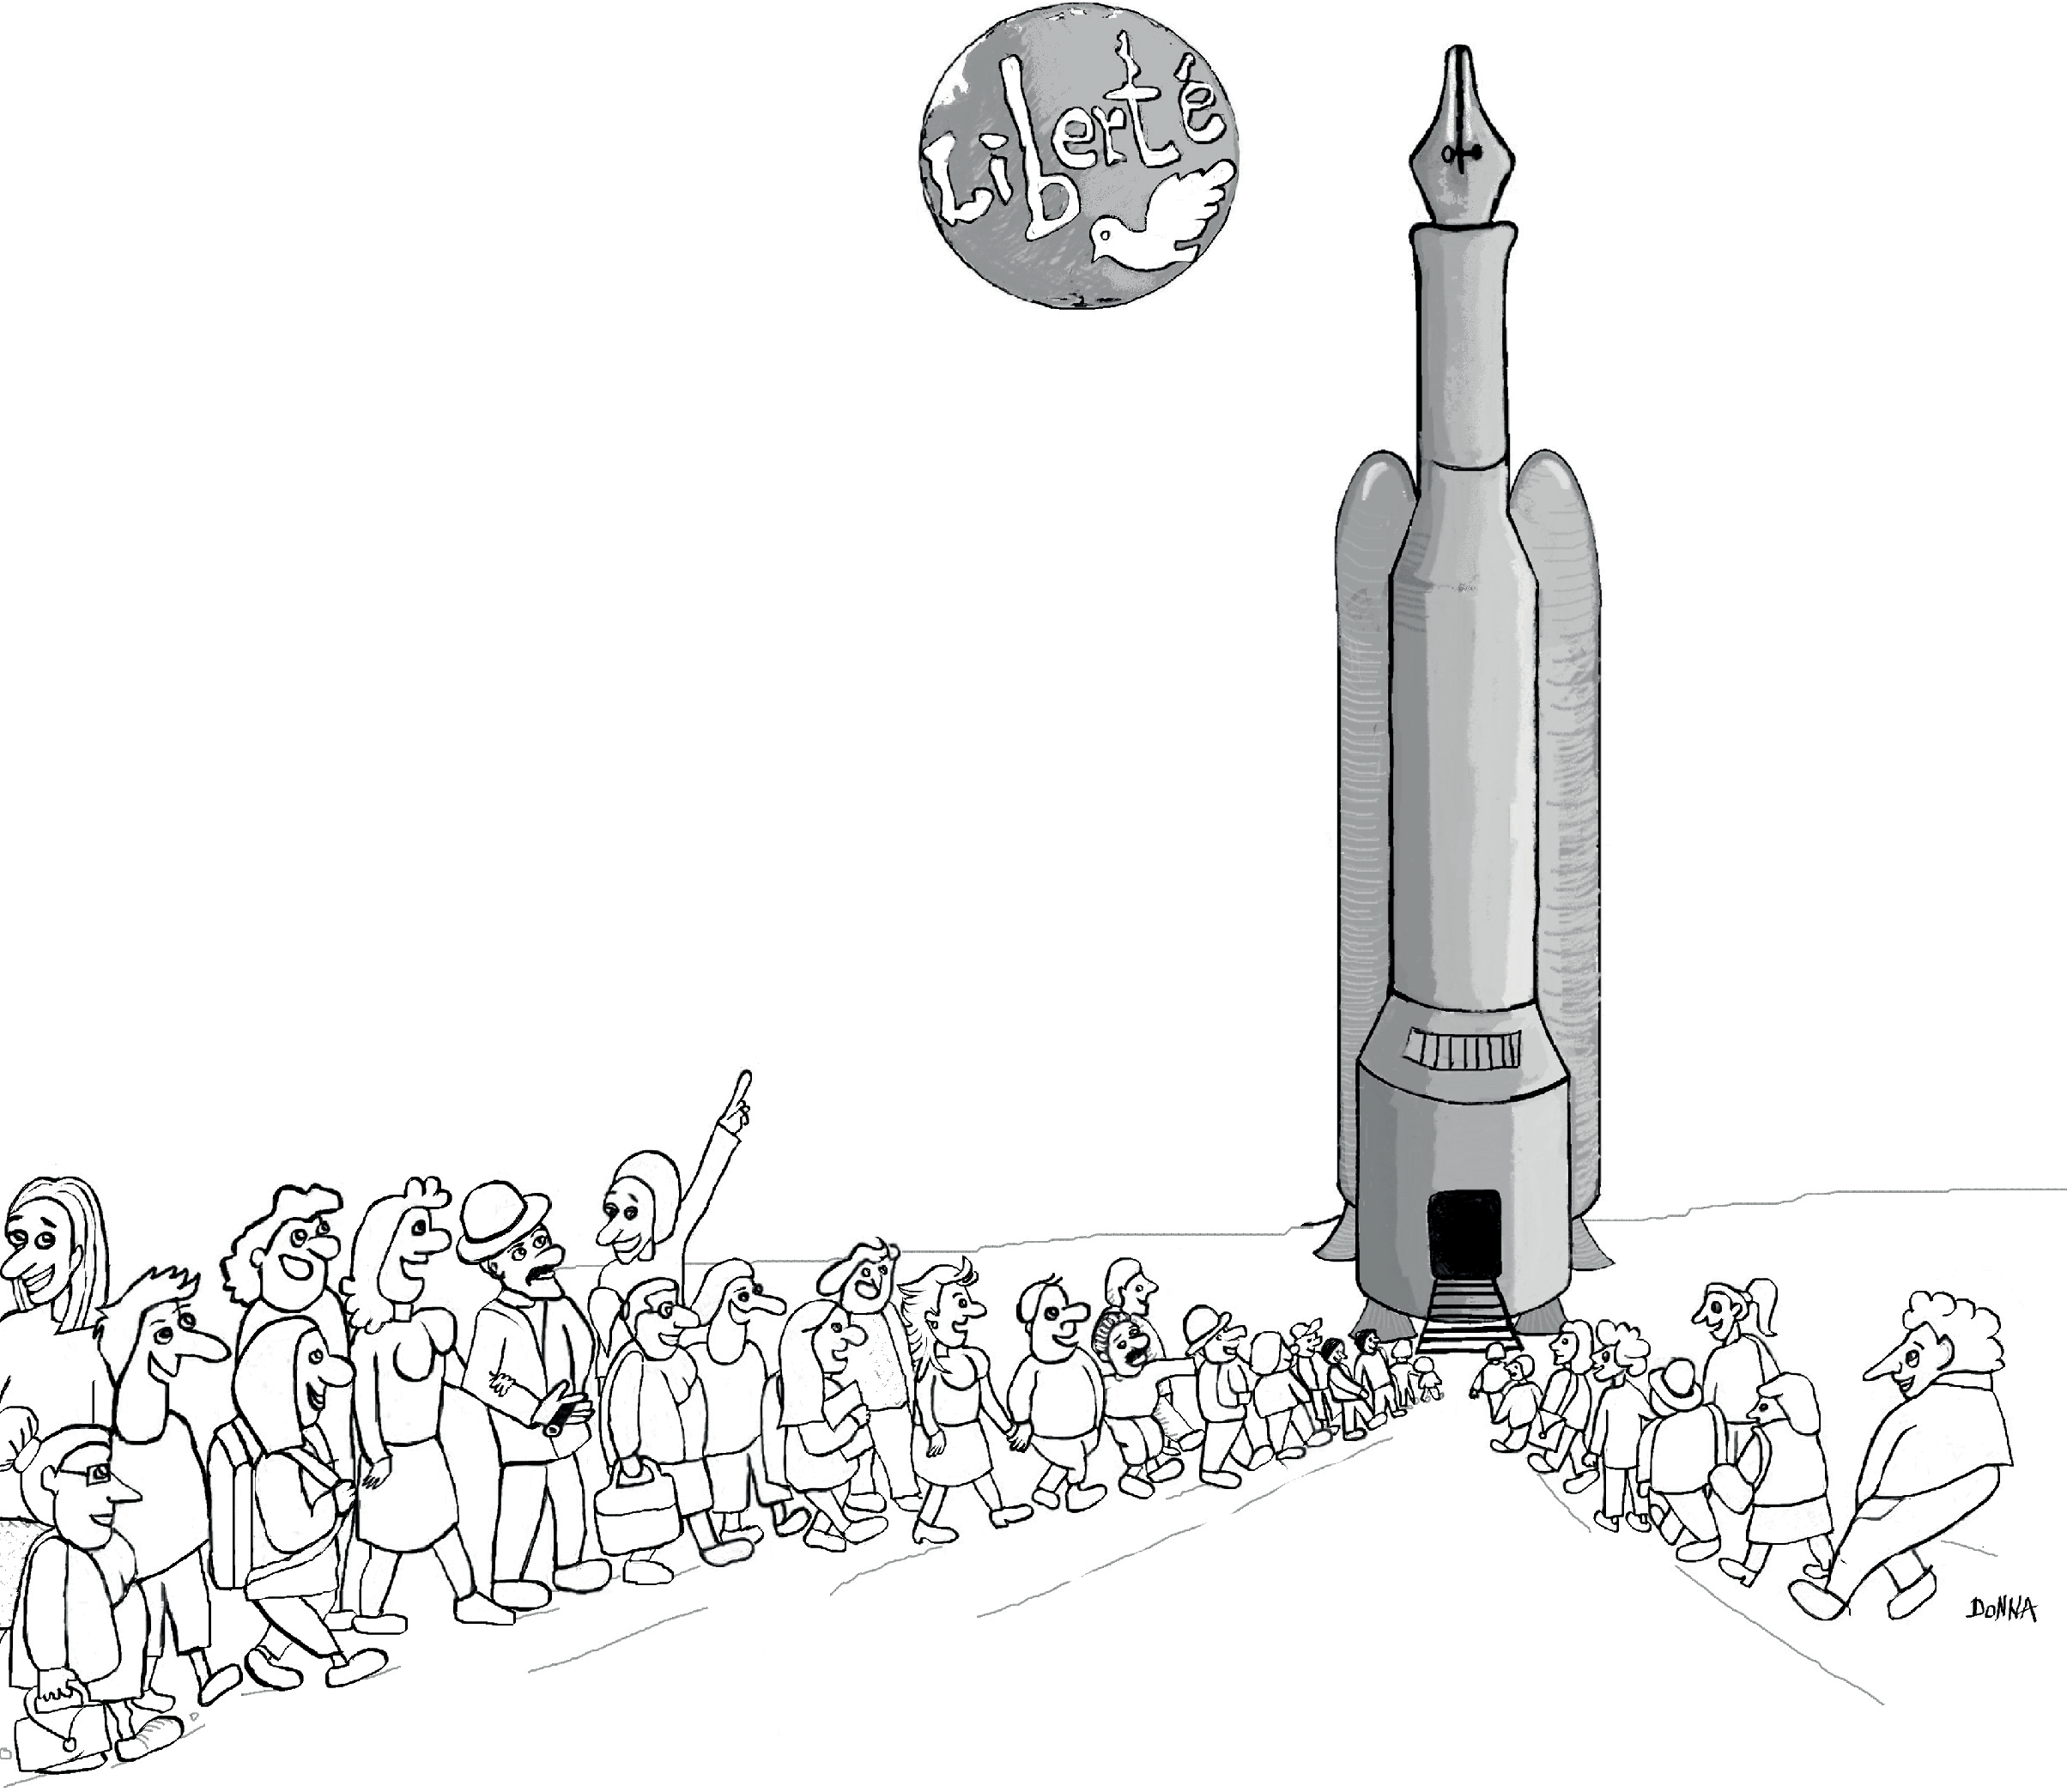
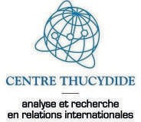
LA JOURNÉE DES LIBERTÉS

LA LIBERTÉ DE LA

PRESSE ÉCRITE AU XXI SIÈCLE
MARDI 11 OCTOBRE 2016

(10 h – 13 h) Salle des Conseils Centre Panthéon
12 Place du Panthéon 75005 Paris
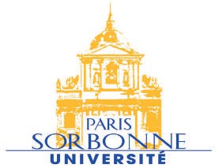
(14 h 30 – 17 h 30) Salle des Actes Sorbonne
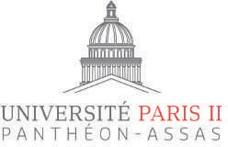
47 Rue des Ecoles, 75005 Paris
Inscription obligatoire : Journeedeslibertes@gmail.com

( 10 h – 13 h)

Accueil Ouverture
Matinée : Salle des Conseils, Centre Panthéon
Liberté de presse et libéralisme
Julian Fernandez, Professeur à l’Université Panthéon-Assas, Directeur du Centre Thucydide

Etapes de la conquête de la liberté de la presse écrite Dominique Kalifa, Professeur à l’Université Panthéon-Sorbonne, membre de l’Institut Universitaire de France,
Co-directeur du Centre d’histoire du XIXè siècle

Table ronde n° 1

(10 h 30 – 11 h 45)
Liberté de presse et protection de la personne
Modérateur : Julian Fernandez,
Professeur à l’Université Panthéon-Assas, Directeur du Centre Thucydide
Liberté de communication et respect de la vie privée en droit français et européen
Emmanuel Derieux, Professeur à l’Université Panthéon-Assas
Les infractions de presse (loi du 29 juillet 1881) à l’épreuve d’internet
Agathe Lepage, Professeur à l’Université Panthéon-Assas
Le droit à l’oubli dans la presse
Roseline Letteron, Professeur à l’Université Paris-Sorbonne

Pause : Appartement décanal. Panthéon.
Table ronde n° 2
(11 h 45 – 13 h) La protection de l’information
Modérateur : Jacques-Olivier Boudon, Professeur à l’Université
Paris-Sorbonne, Co-directeur du Centre d’histoire du XIXè siècle

Les journalistes et le secret des sources
Marc Leplongeon, Journaliste au Point

Révélation publique d’information(s) et protection du lanceur d’alerte
Barbara Hild, ATER à l’Université de Lille 2 (CRDP), chercheur associée au Centre Thucydide.
Déjeuner : Club des Enseignants, Sorbonne

Après-midi : Salle des Actes, Sorbonne
( 14 h 30 – 17 h 30) La presse dans la société

Table ronde n° 3

(14 h 30 – 16 h)

Pause.
Liberté de presse et ordre public
Modérateur : Jean-Noël Luc,
Professeur à l’Université Paris-Sorbonne
Peut-on faire une loi sur la censure politique en France sous la Troisième République, fût-ce en temps de guerre ?
Olivier Forcade,
Professeur à l’Université Paris-Sorbonne
Le droit au blasphème, hier et aujourd’hui
Alain Cabantous,
Professeur émérite à l’Université Paris 1 Panthéon-Sorbonne
Lois mémorielles et liberté de presse
Pierre Egéa,
Professeur à l’Université Toulouse Capitole

Table ronde n° 4

(16 h 15 – 17 h 30)

Conclusions
L’entreprise de presse et le pluralisme Modérateur : Roseline Letteron, Professeur à l’Université Paris-Sorbonne
Internet et le pluralisme des courants d’opinion : opportunité ou menace ?
Valérie Nicolas,
Maitre de conférence à l’Université Paris-Ouest Nanterre
Les agences de presse et le pluralisme
Hervé Asquin,
Correspondant de l’AFP auprès de la Présidence de la République

Rémy Rieffel,
Professeur à l’Université Panthéon-Assas, Institut Français de Presse

La Journée des Libertés est une Initiative conjointe du Centre Thucydide de l’Université Panthéon-Assas et du Centre d’histoire du XIXè Siècle de l’Université Paris-Sorbonne. Elle a pour objet d’étudier chaque année une liberté, depuis son origine jusqu’à sa mise en œuvre actuelle, dans une approche qui englobe à la fois l’histoire, le droit interne et international, et les relations internationales.

La première rencontre porte sur « La liberté de presse au XXIème siècle ». La grande loi du 29 juillet 1881, texte qui a démontré sa remarquable plasticité, est aujourd’hui confrontée à des enjeux nouveaux. Ils sont au cœur de la Journée des Libertés du 11 octobre 2016.

